

Інтерактивні елементи на уроці математики.

Автор - укладач
вчитель математики
спеціаліст вищої категорії,
«Старший учитель»
Білицької ЗОШ І - Ш ст. № 9 м Добропільської міської ради, Донецької обл.
Фатькіна Надія Аркадіївна

«Ромашка» для усного рахунку.

«Пазли »- для гри
«Хто швидше».
Можно використовувати на будь-якому підсумковому
уроці.

«Піраміда »- використуется,
коли необхідно міркування від простого до складного.
Наприклад: при виведенні
формул п-го члена прогресій.

«Будуємо дім» - при повторенні теми, коли необхідно вирішити планований мінімум завдань з підручника. Записані в кирпичиках номера завдань, які в міру виконання закрашуються.

«Математичне доміно» - можна використовувати на будь-якому уроці. Чотири учня повинні правильно розставити «кістки», на яких з одного краю напіса-
ни приклади, а на іншій - відповіді. Перевіряє ланцюжок п'ятий учень. Кількість «кісток» кратно 4.

«Вгору по сходах»
На верхній сходинці захований відповідь прикладу, який починається на нижній сходинці. Застосовується як для усного рахунку, так і для змагання між рядами.

Куб, на сторонах якого написані тренувальні приклади.І відповідь, отриманий при вирішенні прикладу на одній грані є початком дії на інший. Куб можна пустити по варіанту або використовувати в грі.

Тестовані завдання, де відповіді позначені
різними буквами, які в кінці складаються
в слово або фразу.

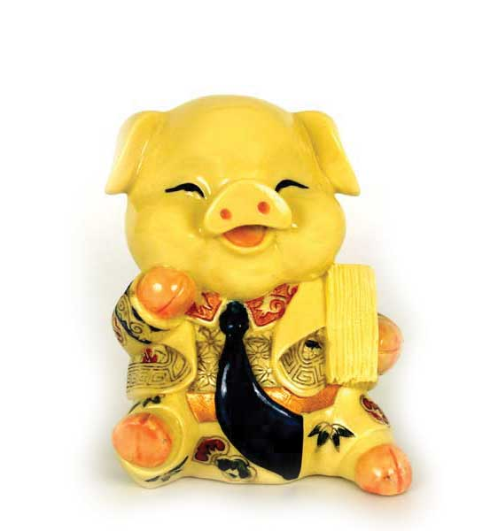
"МАГАЗИН". Учні малюють у будинку улюблених героїв казок. Потім картинки вирізаються по контуру і використовуються на будь-якому уроці як картки із завданнями, з тією лише різницею, що учні самі вибирають картку - малюнок. Якщо завдання вирішено, картка вважається купленою і залишається у відповідального, а в кінці теми підраховують їх кількість.


Якщо ми дійсно знаємо що - то, то ми знаємо
це завдяки вивченню математики.
П.Гассенди

